

《程序设计基础》实验报告

实验名称 | 分支结构程序设计
学生姓名 | 王宇辰
学 号 | 2025218645
专业班级 | 软件工程2025级3班
指导教师 | 张仁斌
学院名称 | 软件学院

2025 年 10 月 13 日

目 录
1 实验目的 1
2 实验基本要求 1
3 实验内容 1
3.1 实验题目1 1
3.2 实验题目2 1
3.3 实验题目3 1
3.4实验题目4 1
3.5 实验题目5 1
4 实验步骤 1
5 实验结果 2
5.1题目1实验结果 2
5.2 题目2实验结果 3
5.3 题目3实验结果 3
5.4 题目4实验结果 4
5.5 题目5实验结果 5
6 实验心得 6

1 实验目的
掌握分支结构的应用：通过设计和编写程序，掌握条件语句（如if、switch）的使用，以及如何根据不同的输入执行不同的操作。

2 实验基本要求
（1）分析题目要求，分析问题的处理流程；
（2）选择适当的分支结构，编写程序；
（3）对程序进行测试和调试。

3 实验内容

3.1 实验题目1
设计程序，任意输入三个整数，按升序输出这三个整数

3.2 实验题目2
输入一个4位自然数，判断这个数是否为回文数（如7557是回文数）

3.3 实验题目3
某宾馆房间的标准价格为398元/天，价格随旅游季节和团队规模而浮动：在旺季（7~9月份），20个房间以上（含20间）的团队优惠30%；不足20房间的团队优惠15%；在淡季，20房间以上（含20间）的团队优惠50%；不足20房间的团队优惠30%；编写程序，输入月份和预定房间数，输出每天应收总金额

3.4实验题目4
某学院举行了一次“程序设计大赛”，规定学生的“程序设计”课程成绩可以因为在大赛上获奖而加分：一等奖加10分，二等奖加8分、三等奖加5分，优胜奖加2分。加分后的成绩如果超出100分则按100分计算。编写程序，输入同学的“程序设计”成绩和获奖等级，重新计算该同学的“程序设计”成绩

3.5 实验题目5
输入三个边长（整型），判断能否组成三角形。若能组成三角形，进一步判断是直角三角形、等边三角形还是一般三角形

4 实验步骤
在本次分支结构程序设计的实验中，我通过五个编程题目深入理解了条件判断在程序设计中的应用。以下是我对整个实验过程的完整总结。
首先，在需求分析阶段，我明确了每个题目的核心要求。题目一需要将三个任意整数按升序排列；题目二要判断一个四位自然数是否为回文数；题目三要求根据月份和预定房间数计算宾馆应收金额，涉及旅游季节和团队规模的不同折扣；题目四需要根据学生获奖等级为程序设计课程成绩加分，并确保加分后不超过100分；题目五则要求判断三个边长能否组成三角形，并进一步识别三角形类型。
在算法设计方面，我针对每个问题的特点制定了相应的解决方案。对于三个数的排序问题，我采用比较交换的方法，通过多次比较确保数值按升序排列。回文数判断则通过数学运算提取各位数字，比较对应位置数字是否相等。宾馆价格计算需要先判断季节，再根据房间数量应用不同的折扣率。成绩加分系统需要建立获奖等级与加分值的对应关系，并处理成绩上限。三角形判断则需要先验证三角形成立条件，再通过边长关系进一步分类。
在技术实现上，我主要使用了if语句来实现各种条件判断。所有题目都运用了基本的if分支结构，其中第五题还使用了if语句的嵌套——先在外层判断能否组成三角形，在内层进一步判断三角形类型。在具体实现中，我灵活运用了取模和除法运算来提取数字位，通过逻辑运算符组合多个条件，并利用数学公式进行直角三角形判断。
程序测试与验证阶段，我对每个程序都进行了全面测试。通过输入多组测试数据，包括边界情况和特殊情况，验证了程序的正确性。三个整数的排序在各种组合下都能正确输出；回文数判断能准确识别符合特征的数字；宾馆价格计算在不同月份和房间数组合下的结果与手动计算一致；成绩加分系统正确处理了各种获奖情况和成绩上限；三角形判断能准确区分不能组成三角形的情况以及各种三角形类型。所有测试结果表明，五个题目的问题都得到了完美解决。

5 实验结果

5.1题目1实验结果
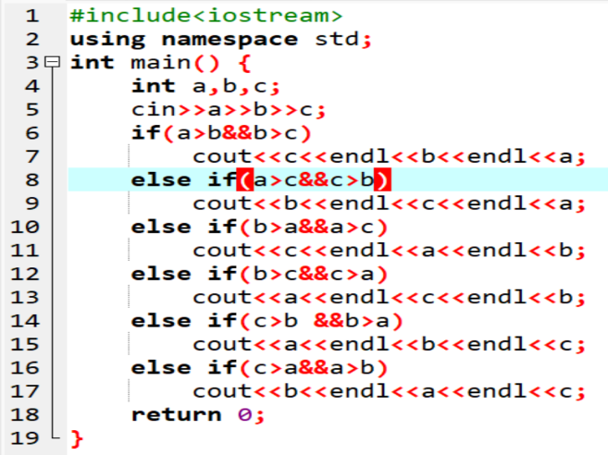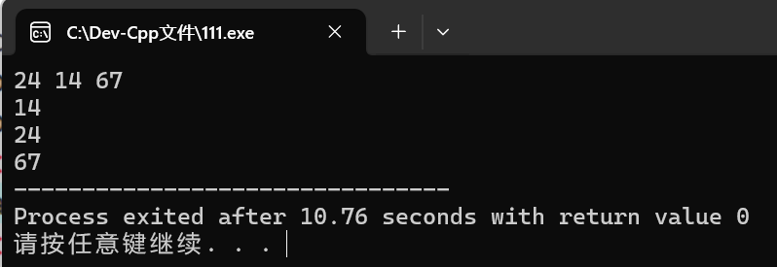
输入样例 24 14 67来进行测试，输出14 24 67升序排列，结果正确。

5.2 题目2实验结果
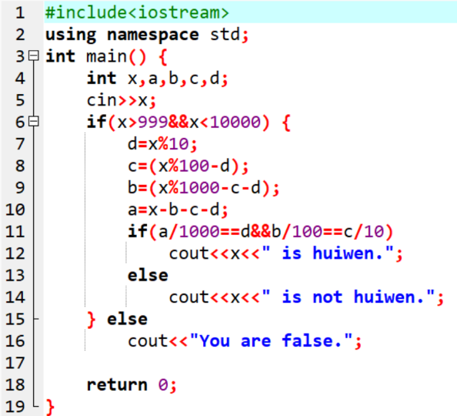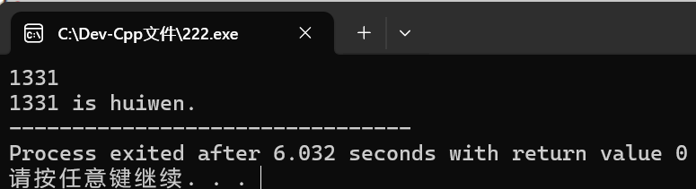
输入1331进行测试，输出1331是回文，回答正确。
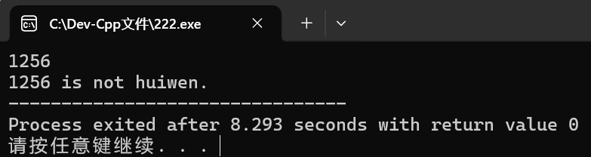
输入1256进行测试，输出1256不是回文，结果正确。

5.3 题目3实验结果
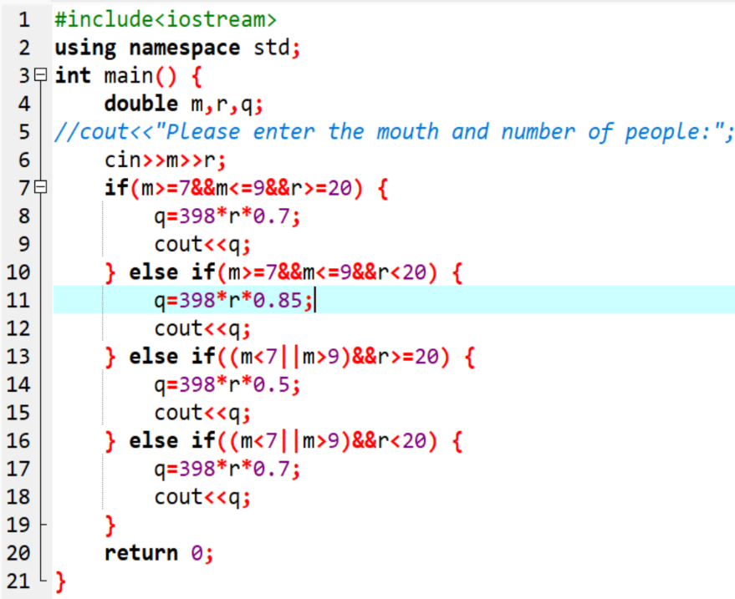
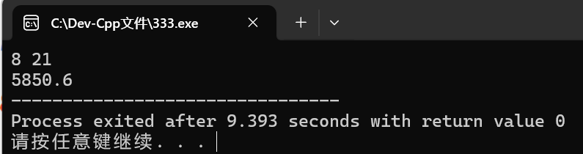
输入8（月） 21（人），输出结果5850.6元，结果正确。
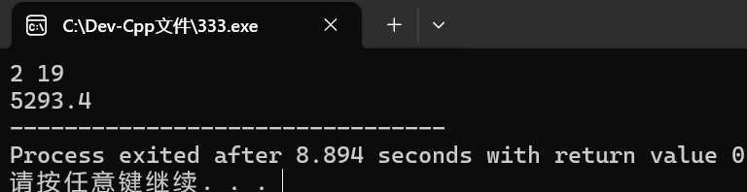
输入2（月） 19（人），输出结果5293 .4元，结果正确。

5.4 题目4实验结果
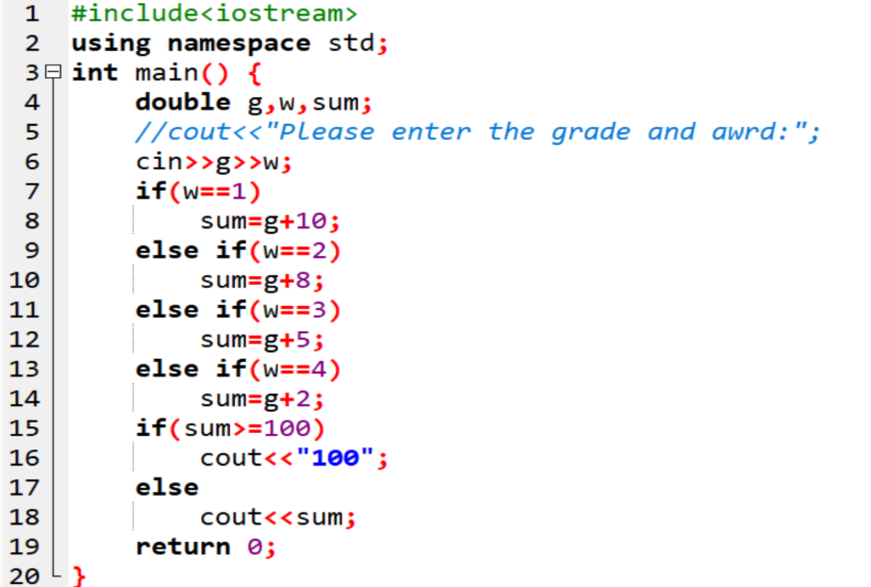
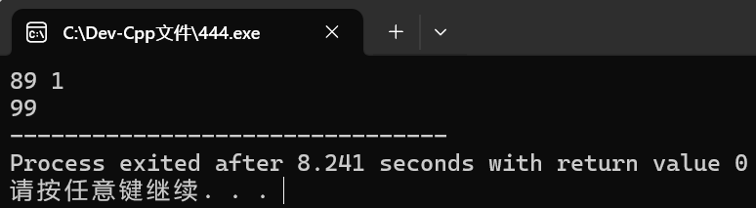
输入89分和一等奖，分数为89+10=99，计算正确。
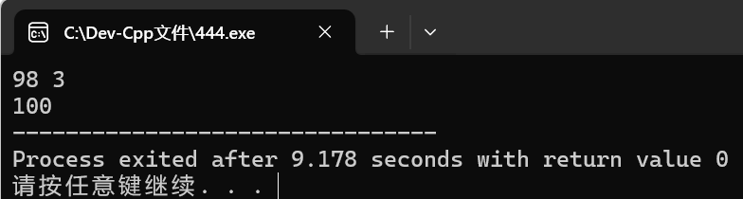
输入98分和三等奖，分数为98+5=103>100，故输出100分，计算正确。

5.5 题目5实验结果
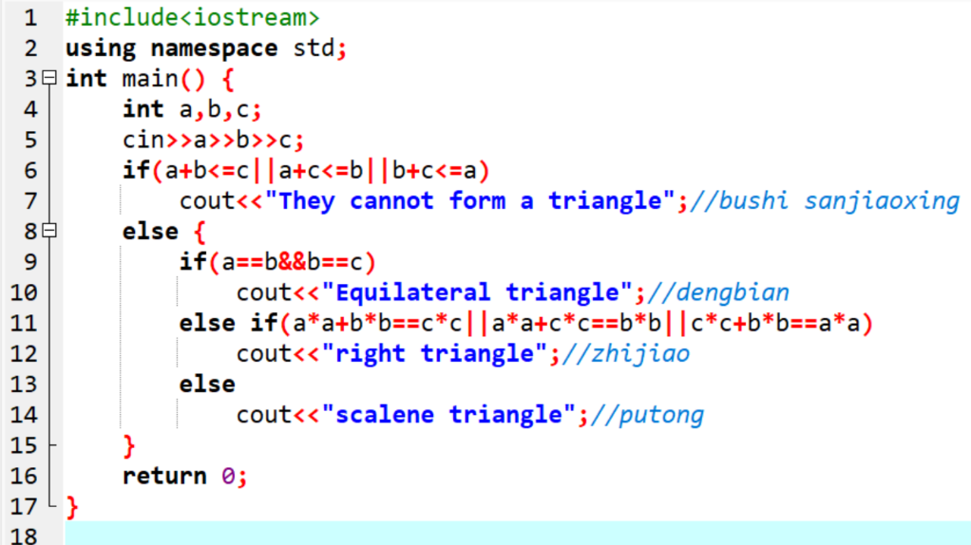
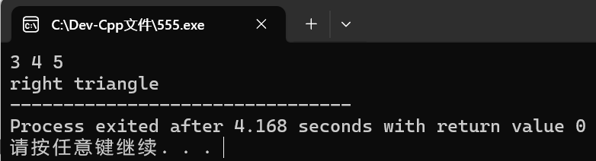
输入能够组成直角三角形的3 4 5，输出直角三角形，结果正确。
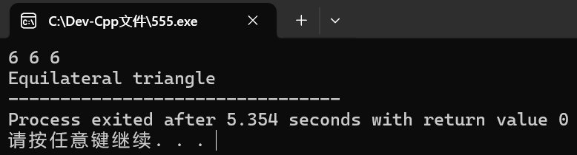
输入三个相等的数，输出等边三角形，结果正确。
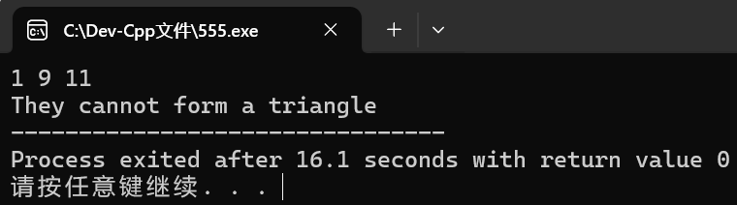
输入显然不能构成三角形的1 9 11，输出它们不能组成三角形，结果正确。

6 实验心得
在本次分支结构程序设计的实验中，我通过五个编程题目深入理解了条件判断在程序设计中的应用。以下是我对整个实验过程的完整总结。

首先，在需求分析阶段，我明确了每个题目的核心要求。题目一需要将三个任意整数按升序排列；题目二要判断一个四位自然数是否为回文数；题目三要求根据月份和预定房间数计算宾馆应收金额，涉及旅游季节和团队规模的不同折扣；题目四需要根据学生获奖等级为程序设计课程成绩加分，并确保加分后不超过100分；题目五则要求判断三个边长能否组成三角形，并进一步识别三角形类型。

在算法设计方面，我针对每个问题的特点制定了相应的解决方案。对于三个数的排序问题，我采用比较交换的方法，通过多次比较确保数值按升序排列。回文数判断则通过数学运算提取各位数字，比较对应位置数字是否相等。宾馆价格计算需要先判断季节，再根据房间数量应用不同的折扣率。成绩加分系统需要建立获奖等级与加分值的对应关系，并处理成绩上限。三角形判断则需要先验证三角形成立条件，再通过边长关系进一步分类。

在技术实现上，我主要使用了if语句来实现各种条件判断。所有题目都运用了基本的if分支结构，其中第五题还使用了if语句的嵌套——先在外层判断能否组成三角形，在内层进一步判断三角形类型。在具体实现中，我灵活运用了取模和除法运算来提取数字位，通过逻辑运算符组合多个条件，并利用数学公式进行直角三角形判断。

程序测试与验证阶段，我对每个程序都进行了全面测试。通过输入多组测试数据，包括边界情况和特殊情况，验证了程序的正确性。三个整数的排序在各种组合下都能正确输出；回文数判断能准确识别符合特征的数字；宾馆价格计算在不同月份和房间数组合下的结果与手动计算一致；成绩加分系统正确处理了各种获奖情况和成绩上限；三角形判断能准确区分不能组成三角形的情况以及各种三角形类型。所有测试结果表明，五个题目的问题都得到了完美解决。

通过这次实验，我不仅掌握了分支结构程序设计的基本方法，还培养了分析问题、设计算法和测试验证的能力。if语句及其嵌套使用的熟练运用，使我能有效处理复杂的条件判断场景，为后续更复杂的程序设计打下了坚实基础。

